2010年九年级数学联赛模拟试卷第12套卷班级___________ 姓名_____________
一、选择题
1、（2007山东临沂）已知反比例函数$y=\frac{k}{x}$的图象在第二、第四象限内，函数图象上有两点A($2\sqrt{7}$，y₁)、B(5，y₂)，则y₁与y₂的大小关系为（ ）。
A、y₁＞y₂ B、y₁＝y₂ C、y₁＜y₂ D、无法确定
2、（2007江西省）对于反比例函数，下列说法不正确的是（ ）
A．点在它的图象上 B．它的图象在第一、三象限
C．当时，随的增大而增大 D．当时，随的增大而减小
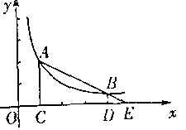
3、（2007四川眉山）如图，A、B是反比例函数y＝$\frac{2}{x}$的图象上的两点．AC、BD都垂直于x轴，垂足分别为C、D．AB的延长线交x轴于点E．若C、D的坐标分别为(1，0)、(4，0)，则ΔBDE的面积与ΔACE的面积的比值是( )．
A．$\frac{1}{2}$ B．$\frac{1}{4}$ Ｃ．$\frac{1}{8}$ D．$\frac{1}{\text{16}}$
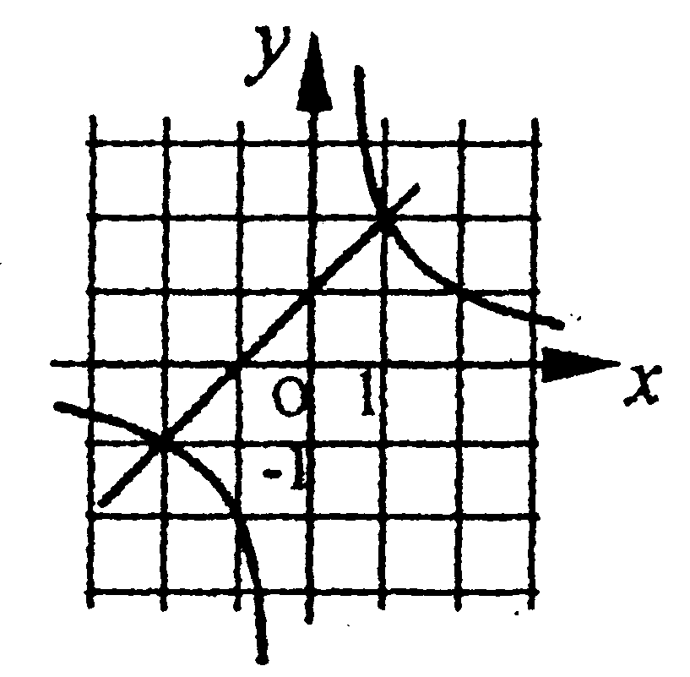
4、（2007浙江宁波）如图，是一次函数y=kx+b与反比例函数y=的图像，则关于x的方程kx+b=的解为( )
(A)x_{l}=1，x₂=2 (B)x_{l}=-2，x₂=-1
(C)x_{l}=1，x₂=-2 (D)x_{l}=2，x₂=-1
5、（2007湖南益阳）已知正比例函数$y_{1}=k_{1}x$和反比例函授$y_{2}=\frac{k_{2}}{x}$的图像都经过点（2，1），则$k_{1}$、$k_{2}$的值分别为：（ ）
A. $k_{1}$=$\frac{1}{2}$，$k_{2}$=2 B. $k_{1}$=2，$k_{2}$=$\frac{1}{2}$ C. $k_{1}$=2，$k_{2}$=2 D. $k_{1}$=$\frac{1}{2}$，$k_{2}$=$\frac{1}{2}$
6、（2007四川内江）用配方法解方程，下列配方正确的是（ ）
A． B． C． D．
7、（2007山东）若关于x的一元二次方程的两个实数根分别是,且满足.则k的值为（ ）（A）－1或 （B）－1（C） （D）不存在
8、（2007安徽芜湖）已知关于x 的一元二次方程 有两个不相等的实数根，则m的取值范围是( )
A． m＞－1 B． m＜－2 C．m ≥0 D．m＜0
9、（2007山东济宁）已知$\sqrt{a+2}+\left|b−1\right|=0$，那么$(a+b)^{\text{2007}}$的值为（ ）．
A、－1 B、1 C、$3^{\text{2007}}$ D、$−3^{\text{2007}}$
10、（2007山东临沂）直线l₁：y＝k₁x＋b与直线l₂：y＝k₂x在同一平面直角坐标系中的图象如图所示，则关于x的不等式k₁x＋b＞k₂x的解为（ ）。
O
x
y
y＝k₁x＋b
y＝k₂x
(第10题图)
－1
－2
A、x＞－1 B、x＜－1 C、x＜－2 D、无法确定
二、填空题
1、（2007山东德州）不等式组的整数解是 ．2
2、（2007湖北天门）已知关于x的不等式组$\begin{aligned}\left\{x−a＞0 | \right.\end{aligned}$的整数解共有6个，则a的取值范围是 。
3．若关于x得一元二次方程x²－3x＋m=0有实数根，则m的取值范围是 。
4．若$\sqrt{m−3}+(n+1)^{2}=0$，则m+n的值为 。
5．用“☆”定义新运算： 对于任意实数a、b， 都有a☆b=b²＋1。 例如7☆4=4²＋1=17，那么5☆3= ；当m为实数时，m☆(m☆2)= 。
6、（2007浙江省萧山中学自主招生考试）已知方程$x^{2}+\left(a−3\right)x+3=0$在实数范围内恒有解，并且恰有一个解大于1小于2，则的取值范围是 ．
7、（2007山东烟台）观察下列各式：
请你将发现的规律用含自然数n(n≥1)的等式表示出来__________________________．
8、（2007四川巴中）先阅读下列材料，然后解答问题：
从三张卡片中选两张，有三种不同选法，抽象成数学问题就是从3个元素中选取2个元素组合，记作．
一般地，从个元素中选取个元素组合，记作：
例：从7个元素中选5个元素，共有种不同的选法．
问题：从某学习小组10人中选取3人参加活动，不同的选法共有 种．

9．直线y = 2x +6与两坐标轴围成的三角形面积是
10．符号“f”表示一种运算，它对一些数的运算结果如下：
（1）f_{（1）}=0，f₍₂₎ = 1，f_{（3）}=2，f_{（4）}= 3，……
（2）……
利用以上规律计算：
三、简答题
1、已知抛物线y＝4x²－11x－3.
（Ⅰ）求它的对称轴；
（Ⅱ）求它与x轴、y轴的交点坐标.

2、（2007重庆）我市某镇组织20辆汽车装运完A、B、C三种脐橙共100吨到外地销售。按计划，20辆汽车都要装运，每辆汽车只能装运同一种脐橙，且必须装满。根据下表提供的信息，解答以下问题：
脐 橙 品 种 | A | B | C
每辆汽车运载量（吨） | 6 | 5 | 4
每吨脐橙获得（百元） | 12 | 16 | 10
（1）设装运A种脐橙的车辆数为$x$，装运B种脐橙的车辆数为$y$，求$y$与$x$之间的函数关系式；
（2）如果装运每种脐橙的车辆数都不少于4辆，那么车辆的安排方案有几种？并写出每种安排方案；
（3）若要使此次销售获利最大，应采用哪种安排方案？并求出最大利润的值。

3、（2007云南双柏）阅读下列材料，并解决后面的问题．
材料：一般地，n个相同的因数$a$相乘：$\underset{n个}{\underbrace{a⋅a⋯a}}\text{记为}a^{n}$．如2³＝8，此时，3叫做以2为底8的对数，记为${\text{log}}_{2}8 \left(即{\text{log}}_{2}8=3\right)$．
一般地，若$a^{n}=b \left(a>0且a≠1,b>0\right)$，则n叫做以$a$为底b的对数，记为${\text{log}}_{a}b \left(即{\text{log}}_{a}b=n\right) \text{.} 如3^{4}=\text{81}$，则4叫做以3为底81的对数，记为${\text{log}}_{3}\text{81} (即{\text{log}}_{3}\text{81}=4)$．
问题：（1）计算以下各对数的值：（3分）
${\text{log}}_{2}4=\underline{ } {\text{log}}_{2}\text{16}=\underline{ } {\text{log}}_{2}\text{64}=\underline{ }$ ．
（2）观察（1）中三数4、16、64之间满足怎样的关系式？${\text{log}}_{2}4 、 {\text{log}}_{2}\text{16} 、 {\text{log}}_{2}\text{64}$ 之间又满足怎样的关系式？（2分）

（3）由（2）的结果，你能归纳出一个一般性的结论吗？（2分）
${\text{log}}_{a}M+{\text{log}}_{a}N=\underline{ }\left(a>0且a≠1 , M>0 , N>0\right)$
（4）根据幂的运算法则：$a^{n}⋅a^{m}=a^{n+m}$以及对数的含义证明上述结论．（3分）

4、已知抛物线y=ax²+bx+c与y轴交于点A(0，3)，与x轴分别交于B(1，0)、C(5，0)两点。
（1）求此抛物线的解析式；
（2）若点D为线段OA的一个三等分点，求直线DC的解析式；
（3）若一个动点P自OA的中点M出发，先到达x轴上的某点(设为点E)，再到达抛物线的对称轴上某点(设为点F)，最后运动到点A。求使点P运动的总路径最短的点E、点F的坐标，并求出这个最短总路径的长。

2010年九年级文理科联赛试卷12答案（20100914）
一、选择题（每小题3分，共30分）
题号 | 1 | 2 | 3 | 4 | 5 | 6 | 7 | 8 | 9 | 10
选项 | A | C | D | C | A | A | A | A | A | B
二 、填空题（每小题3分，共30分）
11、 ； 12、 ； 13、 ； ； 14、 ； 15 ；

16、 ； 17、 ；18、 ；19、 ； 20、 。

2、解：（1）根据题意，装运A种脐橙的车辆数为$x$，装运B种脐橙的车辆数为$y$，那么装运C种脐橙的车辆数为$\left(\text{20}−x−y\right)$，则有：
$6x+5y+4\left(\text{20}−x−y\right)=\text{100}$ 整理得：$y=−2x+\text{20}$
（2）由（1）知，装运A、B、C三种脐橙的车辆数分别为$x$、$−2x+\text{20}$、$x$，由题意得：$\begin{aligned}\left\{x≥4 | \right.\end{aligned}$，解得：4≤$x$≤8，因为$x$为整数，所以$x$的值为4、5、6、7、4，所以安排方案共有5种。
方案一：装运A种脐橙4车，B种脐橙12车，C种脐橙4车；
方案二：装运A种脐橙5车，B种脐橙10车，C种脐橙5车；
方案三：装运A种脐橙6车，B种脐橙8车，C种脐橙6车；
方案四：装运A种脐橙7车，B种脐橙6车，C种脐橙7车；
方案五：装运A种脐橙8车，B种脐橙4车，C种脐橙8车；
（3）设利润为W（百元）则：
$$W=6x×\text{12}+5\left(−2x+\text{20}\right)×\text{16}+4x×\text{10}=−\text{48}x+\text{1600}$$
∵$k=−\text{48}<0$ ∴W的值随$x$的增大而减小
要使利润W最大，则$x=4$，故选方案一
$W_{\text{最大}}=−\text{48}×4+\text{1600}$＝1408（百元）＝14.08（万元）
答：当装运A种脐橙4车，B种脐橙12车，C种脐橙4车时，获利最大，最大利润为14.08万元。

5、证明：
解：（1）${\text{log}}_{2}4=2$ ， ${\text{log}}_{2}\text{16}=4$ ，${\text{log}}_{2}\text{64}=6$
（2）4×16＝64 ，${\text{log}}_{2}4$ ＋ ${\text{log}}_{2}\text{16}$ ＝ ${\text{log}}_{2}\text{64}$
（3）${\text{log}}_{a}M$ ＋ ${\text{log}}_{a}N$ ＝ ${\text{log}}_{a}(\text{MN})$
（4）证明：设${\text{log}}_{a}M$＝b₁ ， ${\text{log}}_{a}N$＝b₂
则$a^{b_{1}}=M$，$a^{b_{2}}=N$
∴$\text{MN}=a^{b_{1}}⋅a^{b_{2}}=a^{b_{1}+b_{2}}$
∴b₁＋b₂＝${\text{log}}_{a}(\text{MN})$ 即${\text{log}}_{a}M$ ＋ ${\text{log}}_{a}N$ ＝ ${\text{log}}_{a}(\text{MN})$

